

*Universidad Nacional Mayor de San Marcos*

*Facultad de Ingeniería de Sistemas e Informática*

***23-11-2019***

**

**Problemas del libro ingeniería económica - Grupo 8**

**CURSO: *Ingeniería económica***

**PROFESOR:** *Rodolfo*

**CICLO: VI**

*Arzapalo Caldas, César Kennedy Rousseau* ***17200134***

*Cancho Yupanqui, Evison* ***17200058***

*Chacon Huaman, Erik* ***17200144***

*Chavarria Nalvarte, Luis Anthony* ***17200147***

*Esquivel Grados, Luis Germán* ***17200154***

8.21 El gerente de Liquid Sleeve, Inc., compañía que fabrica un sellador para las superficies de los ejes de maquinaria desgastados por la abrasión, presiones elevadas o lubricación inadecuada, estudia si agrega nanopartículas metálicas de tipo Al o Fe a su producto con objeto de aumentar su desempeño en altas temperaturas. A continuación, se presentarán los costos de cada uno. La TMAR de la empresa es de 20%anual. Realice lo siguiente con el análisis de la tasa de rendimiento según la ecuación del VP y una hoja de cálculo:

a) Determine qué tipo de nanopartículas debe elegir la compañía según el valor de

b) En la misma gráfica trace el VP versus diversos valores de para cada alternativa. Indique el rango de valores y la TMAR en la gráfica.

c) Emplee la gráfica del VP versus para seleccionar la mejor alternativa con una TMRA de 20% anual. ¿Se obtiene la misma respuesta que en el inciso a)?

|  |  |  |
| --- | --- | --- |
|  | **Tipo Fe** | **Tipo Al** |
| Costo inicial, $ | -150000 | -280000 |
| Costo de operación anual, $ por año | -92000 | -74000 |
| Valor de rescate, $ | 30000 | 70000 |
| Vida, años | 2 | 4 |

Resolución

1. Usamos el Excel financiero para hallar el valor TIR

|  |  |  |  |
| --- | --- | --- | --- |
| Año | Tipo Fe | Tipo Al | (Al)-(FE) |
| 0 | -150000 | -280000 | -130000 |
| 1 | -92000 | -74000 | 18000 |
| 2 | -212000 | -74000 | 138000 |
| 3 | -92000 | -74000 | 18000 |
| 4 | -62000 | -4000 | 58000 |
|  |  |  |  |
| Valor de △i* | | 27.35% |  |

1. Usamos una tabla en donde hallamos los VP

|  |  |  |  |  |  |  |  |
| --- | --- | --- | --- | --- | --- | --- | --- |
| Año | Tasa | Tipo Fe | VP Fe | Tipo Al | VP Al | (Al)-(FE) | (VP AL) -  (VP FE) |
| 0 | 5% | -S/150,000.00 | -S/560,389.91 | -S/280,000.00 | -S/484,811.16 | -S/130,000.00 | S/75,578.75 |
| 1 | 10% | -S/92,000.00 | -S/520,310.77 | -S/74,000.00 | -S/466,759.10 | S/18,000.00 | S/53,551.67 |
| 2 | 15% | -S/212,000.00 | -S/486,242.65 | -S/74,000.00 | -S/451,245.67 | S/138,000.00 | S/34,996.98 |
| 3 | 20% | -S/92,000.00 | -S/457,029.32 | -S/74,000.00 | -S/437,808.64 | S/18,000.00 | S/19,220.68 |
| 4 | 25% | -S/62,000.00 | -S/431,779.20 | -S/4,000.00 | -S/426,086.40 | S/58,000.00 | S/5,692.80 |
|  |  |  |  |  |  |  |  |
| TMRA | | 20% |  |  |  |  |  |
| Valor de △i* | | 27.35% |  |  |  |  |  |

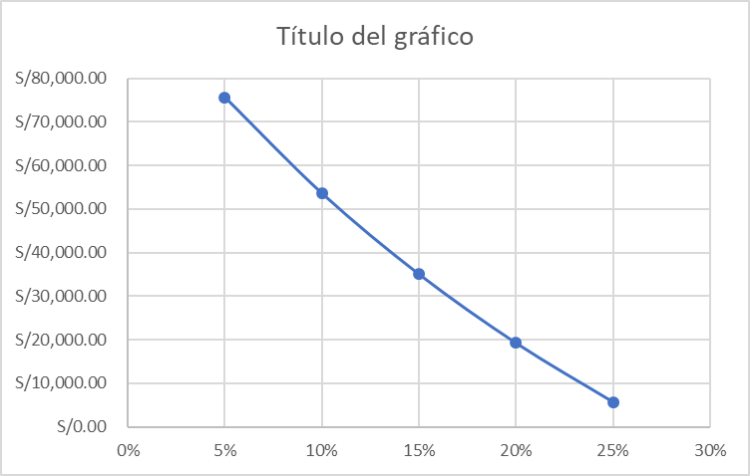

TMRA: 20%

△i*: 27.35%

TMRA: 20%

△i*: 27.35%

1. Miramos en la siguiente grafica

La mejor alternativa es usar nanopartículas metálicas del tipo Al

**Problema 8.30**

8.30 El desarrollo de las impresoras comerciales Xerox iGenX de alta velocidad cuesta $1.5 mil millones. Las máquinas cuestan entre $500 000 y $750 000 en función del modelo que elija el cliente.

La compañía Spectrum Imaging Systems analiza la compra de una impresora nueva debido a un contrato que firmó para imprimir una revista semanal y enviar materiales publicitarios. Los costos de operación y los ingresos generados están muy relacionados con la velocidad y otras características de la copiadora.

Spectrum estudia las cuatro máquinas que se listan a continuación. La compañía emplea un periodo de planeación de tres años y una TMAR de 15% anual.

Determine cuál copiadora debe adquirir de acuerdo con el análisis de la tasa de rendimiento incremental.

**Resolución:**

Costo de desarrollo de un Xeror iGenX es

TMAR (taza mínima atractiva de retorno) = 0.15

Periodo n = 3 (años)

,

,

|  |  |  |  |  |
| --- | --- | --- | --- | --- |
| Copiadora | Inversión inicial ($) | Costo de operación por año ($) | Ingresos anuales por año ($) | Valor de Rescate ($) |
| iGen-1 | - 500’000.00 | - 350’000.00 | + 450’000.00 | + 70’000.00 |
| iGen-2 | - 600’000.00 | - 300’000.00 | + 460’000.00 | + 85’000.00 |
| iGen-3 | - 650’000.00 | - 275’000.00 | + 480’000.00 | + 95’000.00 |
| iGen-4 | - 750’000.00 | - 200’000.00 | + 510’000.00 | + 120’000.00 |

**iGen-1: 0 = -500,000 + (450’000.00-350’000.00) (P/A,Δi*,3) + 70,000 * (P/F,Δi*,3)**

**iGen-2: 0 = -600,000 + (460’000.00-300’000.00) (P/A,Δi*,3) + 85,000(P/F,Δi*,3)**

**iGen-3: 0 = -650,000 + (480’000.00-275’000.00) (P/A,Δi*,3) + 95,000(P/F,Δi*,3)**

**iGen-4: 0 = -750,000 + (510’000.00-200’000.00)(P/A,Δi*,3) + 120,000(P/F,Δi*,3)**

**La mejor taza de rendimiento es:**

**iGen-4: Δi*4= 17.774%, Δi*4 > TMAR, siendo la cuarta impresora la que se debería adquirir**